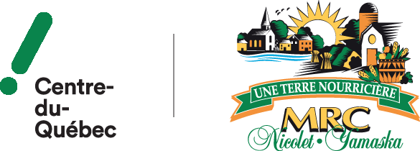
COMMUNIQUÉ
Pour diffusion immédiate

PDZA MRCNY-Yamaska : la parole est à vous

Nicolet, le 20 septembre 2022 — La MRC de Nicolet-Yamaska procède actuellement au renouvellement de son Plan de Développement de la Zone Agricole (PDZA). Dans une approche qui se veut rassembleuse, la population, les producteurs agricoles et forestiers, de même que les intervenants du milieu sont invités à participer à deux séances de consultation publiques, où ils pourront discuter et faire part de leurs aspirations pour la prochaine mouture du plan. La première séance aura lieu le mardi 27 septembre à 19 h 30 au Centre communautaire de Baie-du-Febvre, tandis que la seconde se tiendra le mercredi 28 septembre, à 19 h 30 au Complexe Chez Boris à Saint-Léonard d’Aston.
Cinq thèmes seront abordés : la pérennité des activités agricoles, la main-d’œuvre et la formation, l’environnement, le milieu forestier, la commercialisation. Le PDZA se veut l’outil par excellence pour assurer une saine occupation du territoire agricole et permettre le développement des entreprises agricoles. Une invitation à ne pas manquer!
Rappelons que le processus devant mener au PDZA dresse le portrait de la situation actuelle, pose un diagnostic, élabore une vision de développement et finalement propose un plan d’action. La nature des investissements requis, la méthodologie et l’échéancier prévu sont définis selon une stratégie précise d’année en année. De plus, la mise en œuvre du PDZA constitue une des priorités du Conseil des maires de la MRC de Nicolet-Yamaska. Une grande attention sera portée à la réalisation des actions, dont dépend le soutien financier. Il est donc très important de participer aux consultations.
« Il est crucial pour nous de connaître vos aspirations et préoccupations sur le développement de l’agriculture dans la région, afin d’un produire un plan qui répond aux besoins du milieu. Je fais donc un appel à tous. Nous comptons grandement sur votre présence. Le meilleur plan qu’on peut produire est celui élaboré par les plus concernés », s’est exprimée Geneviève Dubois, préfète de la MRC de Nicolet-Yamaska et mairesse de la ville de Nicolet.
Mardi 27 septembre Mercredi 28 septembre
19 h 30 19 h 30
Centre communautaire Baie-Du-Febvre Complexe Chez Boris
288 Rue Principale 846 Rue de la Station

-30 -

SOURCE :

François Fournier
Conseiller en communication
819 519 2997 poste 2256
f.fournier@mrcny.qc.ca

